上海大学 计算机学院
《软件工程》实验二

实验2. 根据给出的“考务处理系统”数据流图，建立初始模块结构图（或软件结构图），并进行改进。

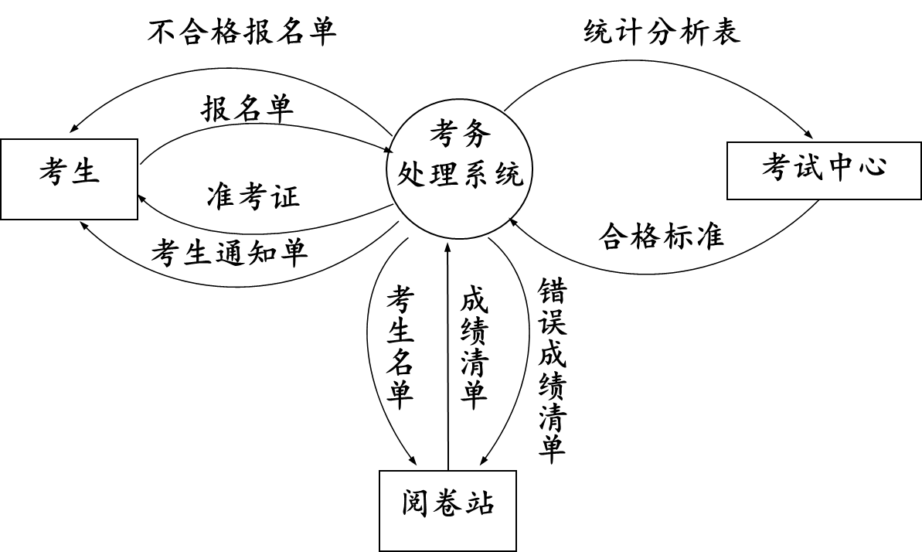

图1. 考务处理系统的顶层数据流图

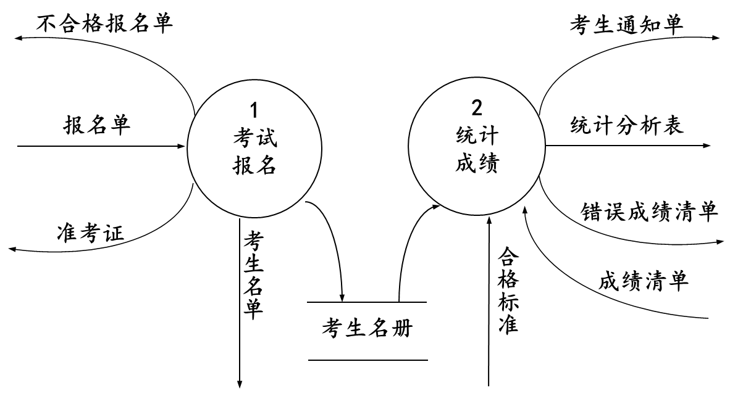
图2. 考务处理系统的0层数据流图

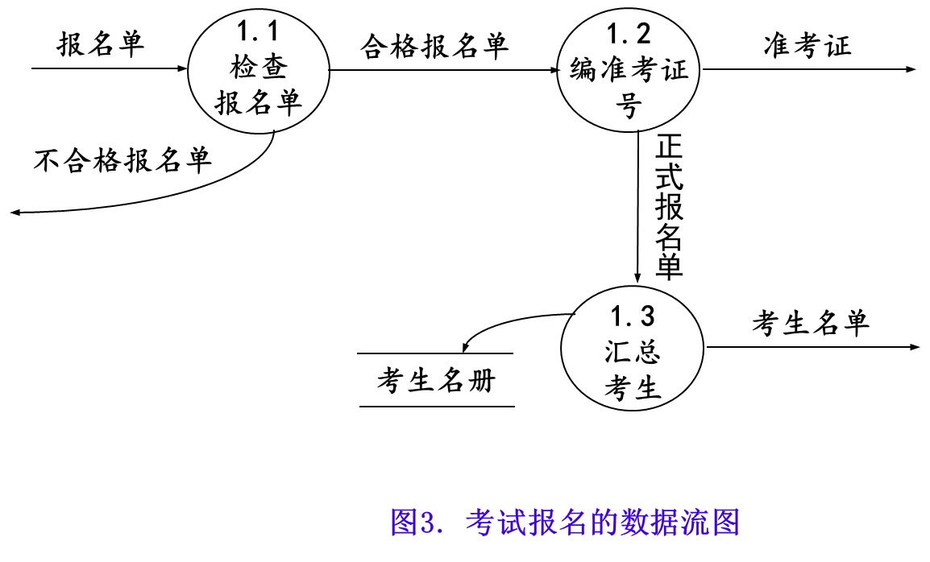
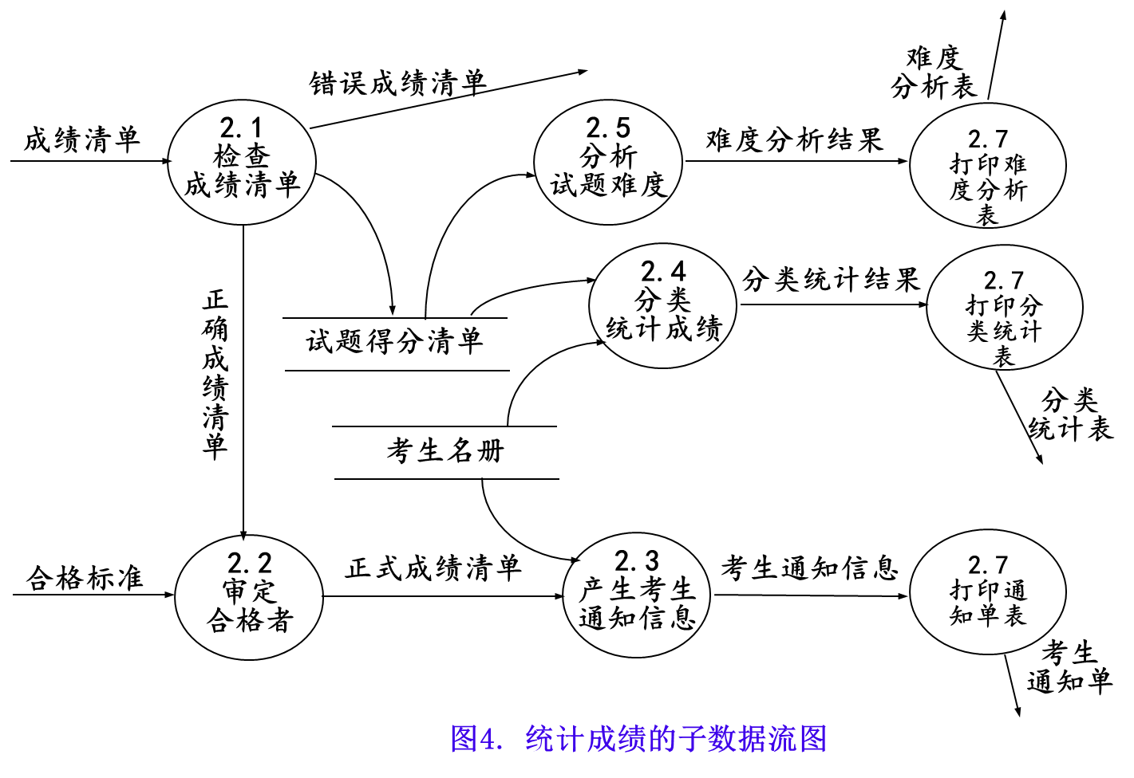

- 边界划分
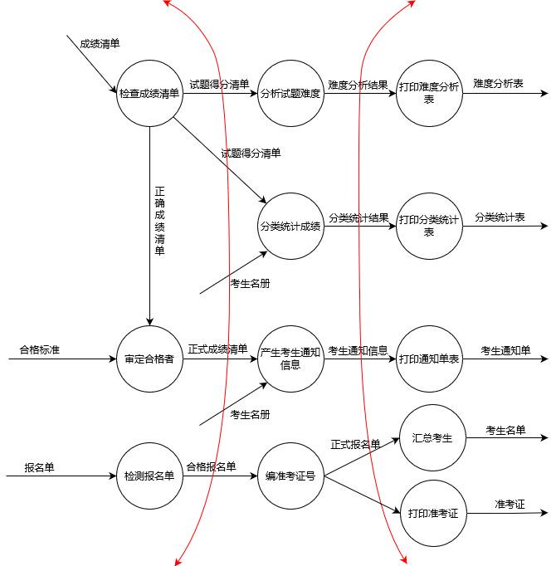
- 初始模块结构图
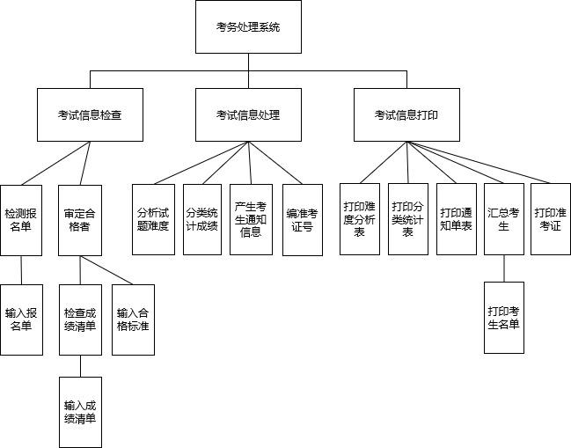
- 改进
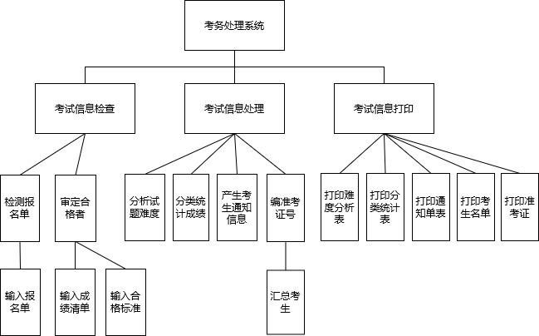
- 将输入结构中的模块“审定合格者”与“检查成绩清单”合并
- 将模块“汇总考生”划分至模块“编准考证号”下，增加类聚

